Nieruchomość pod zabudowę mieszkaniowo-pensjonatową
lub usługową

Działka przy ulicy Małej, to przepiękne widoki na Karkonosze i Izery. Działka znajduje się w ścisłym centrum miasta, pobliżu zabudowy mieszkalnej oraz w sąsiedztwie obiektów użyteczności publicznej.

Rodzaj nieruchomości: nieruchomość niezabudowana

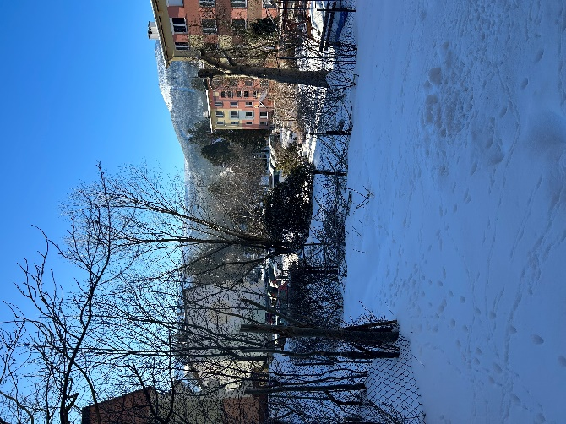
Oznaczenie w ewidencji gruntów i budynków: działka nr 906 obr. 0006

Powierzchnia działki: 877 m²

Lokalizacja: w strefie centralnej przy ul. Małej

Sytuacja prawna: własność Gminy Szklarska Poręba
Nr Księgi wieczystej: Sąd Rejonowy w Jeleniej Górze dla tej działki i dla innych działek prowadzi księgę wieczystą
KW NR JG1J/00093664/8. W chwili sprzedaży dla nieruchomości zostanie założona nowa księga wieczysta.

Sposób udostepnienia nieruchomości: sprzedaż

Tryb nabycia: przetarg ustny nieograniczony

Przeznaczenie nieruchomości i sposób jej zagospodarowania:
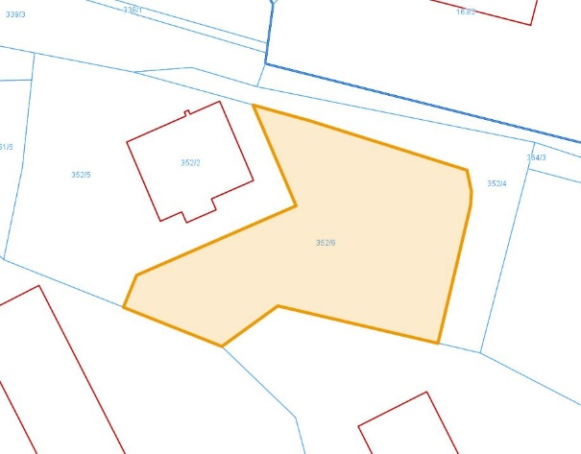
nieruchomość znajduje się na terenie objętym ustaleniami miejscowego planu zagospodarowania przestrzennego dla terenów w obszarze ulic Jeleniogórskiej, Kołłątaja, 1 Maja, Małej i Krótkiej w Szklarskiej Porębie (uchwała Rady Miejskiej w Szklarskiej Porębie nr XXXVI/403/21 z dnia 25 lutego 2021 r.). https://szklarskaporeba.bip.net.pl/kategorie/661-obowiazujace-miejscowe-plany-zagospodarowania-przestrzennego-i-studium-/artykuly/12082-uchwala-nr-xxxvi40321-w-sprawie-uchwalenia-miejscowego-planu-zagospodarowania-przestrzennego-dla-terenow-w-obszarze-ulic-jeleniogorskiej-kollataja-1-maja-malej-i-krotkiej-w-szklarskiej-porebie?lang=PL Działka oznaczona jest na rysunku planu symbolem MP/U7 z przeznaczeniem podstawowym: tereny zabudowy mieszkaniowo-pensjonatowej lub zabudowy usługowej oraz z przeznaczeniem uzupełniającym: zabudowa mieszkaniowa jednorodzinna, ciągi komunikacyjne, parkingi.
Termin zagospodarowania nieruchomości: brak określenia
Istniejące uzbrojenie: działka z dobrym dojazdem, w zasięgu wody, kanalizacji, gazu, telefonu i energii elektrycznej oraz z przebiegiem instalacji wodnej przez część działki.
Opis nieruchomości: Nieruchomość o nieregularnym kształcie, niezagospodarowana, o dobrym nasłonecznieniu.
Informacja o terenach przyległych: nieruchomość położona w ścisłym centrum miasta, w sąsiedztwie zieleni oraz zabudowy mieszkalnej oraz obiektów użyteczności publicznej.
Cena wywoławcza nieruchomości: 620.000,- zł netto (do wylicytowanej ceny doliczony zostanie podatek VAT w wysokości 23%)

